Бекітемін:
Оқу ісі жөніндегі орынбасары: ____________________

Бөлім: | Электромагниттік индукция
Педагогтың аты-жөні:
Күні:
Сынып: 10 | Қатысушылар саны: | Қатыспағандар саны:
Сабақтың тақырыбы: | Магнит өрісінің энергиясы. Есептер шығару
Оқу бағдарламасына сәйкес оқыту мақсаттары: | 10.4.5.3 – механикалық және магнит өрісінің энергиялары арасындағы сәйкестікті жүргізу;
Сабақтың мақсаты: | - магнит өрісінің энергиясын (W = LI²/2) есептейді  - электр және магнит өрістерінің энергиясын салыстырады  - индуктивтілік пен энергияға құрама есептер шешеді  - энергия тасымалдау мен сақтаудағы индуктивтіліктің рөлін талдайды
Құндылықтарға баулу: | «Адал азамат» бағдарламасы бойынша: Бірлік және ынтымақ.  «Бірлік бар жерде – тірлік бар» (халық мақалы).  Құндылық топтық жұмыстағы жауапкершілік пен өзара құрмет арқылы жүзеге асады.
Сабақтың барысы:
Сабақтың кезеңі/ уақыт | Педагогтің әрекеті | Оқушының әрекеті | Бағалау | Ресурстар
Сабақтың басы  5 минут  Ұйымдастыру, қызығушылықты ояту, мақсат қою | Ұйымдастыру кезеңі. Сәлемдесу, түгендеу, бағалау парағын тарату.  Білімді өзектендіру: «Иә – жоқ» ойыны. «Магнит өрісінің энергиясы. БЖБ 11» тақырыбы бойынша 5 тұжырым оқылады, оқушылар «иә» (жасыл) немесе «жоқ» (қызыл) карточкасын көтереді.  Проблемалық сұрақ: Тізбекті ажыратқаннан кейін шам біраз уақыт неге жанып тұрады? Энергия қайдан келді?  Оқушылардың болжамдары тыңдалып, сабақтың тақырыбы мен мақсаты бірге анықталады. | Карточка көтеріп жауап береді, «жоқ» жауабын түсіндіреді.  Болжам айтып, мақсатты анықтауға қатысады. | ҚБ: ауызша кері байланыс, «Бас бармақ». | Слайд  Бағалау парағы
Сабақтың ортасы  8 минут  Үлгі есеп. «Мен көрсетемін – бірге шығарамыз» | Үлгі есеп / мысал. Магнит өрісінің энергиясы  1) W = LI²/2.  2) L = 0,5 Гн, I = 4 А: W = 4 Дж.  Жауабы: 4 Дж.  - Магнит өрісінің энергиясы: W = LI²/2.  - Энергия тығыздығы: w = B²/(2μμ₀).  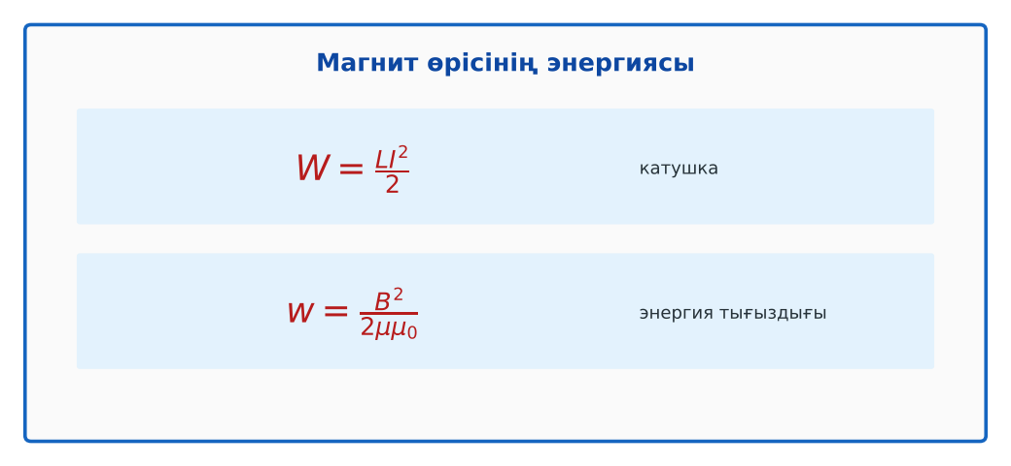  1-сурет. Магнит өрісінің энергиясы | Алгоритм бойынша мұғаліммен бірге шығарады. | Дескриптор:  - магнит өрісінің энергиясын (W = LI²/2) есептейді.  1 балл | Физика 10-сынып оқулығы  Слайд
Сабақтың ортасы  18 минут  Станциялар. Топтық айналым: 4 станция | «Станциялар» әдісі. Топтар белгі бойынша сағат тілімен ауысады, әр станцияда тапсырма карточкасы бар (Қосымша 1). Рөлдер: есептеуші, тексеруші, хатшы, спикер.  1-станция. L = 0,4 Гн катушкадан 5 А ток өтеді. Магнит өрісінің энергиясы?  2-станция. Катушкадағы ток 2 есе артса, энергия қалай өзгереді? Индуктивтілігі 0,1 Гн, энергия 0,8 Дж болса ток?  3-станция. B = 1 Тл өрістің энергия тығыздығын E = 3·10⁶ В/м электр өрісінікімен салыстыр. Неліктен энергияны магнит өрісінде жинау тиімдірек?  4-станция. I 2 есе артса W?  ЕББҚ оқушыларына: ірі шрифтті (16–18) карточкалар, формулалар жадынамасы; белсенді рөл беру (уақыт сақшысы, материал таратушы). | Рөлдер бойынша тапсырманы орындайды.  Жауапты топтық жауап парағына жазады. | Дескриптор (әр станция): формуланы дұрыс таңдайды, бірлікті аударады – 1; дұрыс жауап табады – 1.  8 балл  Станциядағы кілтпен өзара бағалау. | Станция карточкалары  Калькулятор
Сабақтың ортасы  2 минут  Сергіту сәті | «Маятник». Оқушылар қолдарымен маятниктің тербелісін көрсетеді: баяу – жылдам – тоқтау. | Қимылмен орындайды. | Бағаланбайды: белсенділік пен көңіл-күй бақыланады | Тақтадағы нұсқаулық  Музыка (қалауынша)
Сабақтың ортасы  7 минут  «Шығу билеті» (деңгейлік) | Оқушы деңгейін өзі таңдайды; А деңгейін орындаған оқушы В деңгейіне өтеді (тапсырмалар Қосымша 1-де).  А деңгейі (білу, қолдану):  L = 0,4 Гн катушкадан 5 А ток өтеді. Магнит өрісінің энергиясы?  В деңгейі (талдау):  Катушкадағы ток 2 есе артса, энергия қалай өзгереді? Индуктивтілігі 0,1 Гн, энергия 0,8 Дж болса ток?  С деңгейі (жинақтау, бағалау):  B = 1 Тл өрістің энергия тығыздығын E = 3·10⁶ В/м электр өрісінікімен салыстыр. Неліктен энергияны магнит өрісінде жинау тиімдірек?  ЕББҚ оқушыларына: суретті тірек-сызба және қадамдық нұсқаулық; жұп-тьютор (күшті оқушымен бірге жұмыс). | Деңгейін таңдап, жеке орындайды.  Жауап кілтімен өзін-өзі тексереді. | Дескриптор:  А: электр және магнит өрістерінің энергиясын салыстырады – 2 балл  В: индуктивтілік пен энергияға құрама есептер шешеді – 3 балл  С: энергия тасымалдау мен сақтаудағы индуктивтіліктің рөлін талдайды – 4 балл | Деңгейлік карточкалар  Жауап кілті
Сабақтың соңы  5 минут  Бекіту, рефлексия, үй тапсырмасы | Бекіту: LearningApps викторинасы (мұғалім алдын ала дайындайды). Сұрақтар:  - W = LI²/2: 1 Гн, 2 А (2 Дж)  - I 3 есе → W? (9 есе)  - w = B²/(2μ₀) – не? (энергия тығыздығы)  LearningApps: https://learningapps.org/  Рефлексия «Бес саусақ»: бас бармақ – не білдім; балан үйрек – кімге көмектестім; ортан терек – көңіл-күйім; шылдыр шүмек – не қиын болды; кішкене бөбек – не үйрендім.  Үй тапсырмасы (таңдау бойынша):  - А: §53; 3 есеп.  - В: Электр және магнит өрістерін салыстыру кестесі.  - С: Асқын өткізгіш энергия жинақтағыштар (SMES) туралы. | Викторинаға жауап береді.  Балын қосып, өзін-өзі бағалайды.  Рефлексия жасайды. | Дескриптор: викторина сұрақтарының 80%-ына дұрыс жауап береді – 1 балл  Шкала: 90–100% «өте жақсы», 70–89% «жақсы», 50–69% «қанағаттанарлық» | LearningApps (QR)  Kundelik.kz
Мұғалімге ескерту: оқушылар жиі жіберетін қателер
- Энергия сымда. → Өрісте.
Өмірмен байланыс
Асқын өткізгіш энергия жинақтағыштар (SMES) энергияны магнит өрісінде сақтайды.
Тапсырмалардың жауап кілті
Тапсырма | Жауабы
А | W = 5 Дж.
В | 4 есе артады; I = 4 А.
С | w_B ≈ 4·10⁵ Дж/м³, w_E ≈ 40 Дж/м³ – магнит өрісінің тығыздығы әлдеқайда жоғары (асқын өткізгіш жинақтағыштар).
Қосымша 1 | 4 есе.
Қосымша 2 | 1 Дж.
Үлгі есеп | 4 Дж.

Қосымша 1. Оқушыға арналған тапсырмалар парағы (басып шығаруға)
Аты-жөні: …………………………………… Сынып: ………… Күні: ……………

А деңгейі
L = 0,4 Гн катушкадан 5 А ток өтеді. Магнит өрісінің энергиясы?
____________________________________________________________________________________________
____________________________________________________________________________________________

В деңгейі
Катушкадағы ток 2 есе артса, энергия қалай өзгереді? Индуктивтілігі 0,1 Гн, энергия 0,8 Дж болса ток?
____________________________________________________________________________________________
____________________________________________________________________________________________
____________________________________________________________________________________________

С деңгейі
B = 1 Тл өрістің энергия тығыздығын E = 3·10⁶ В/м электр өрісінікімен салыстыр. Неліктен энергияны магнит өрісінде жинау тиімдірек?
____________________________________________________________________________________________
____________________________________________________________________________________________
____________________________________________________________________________________________

Қосымша тапсырмалар
1) I 2 есе артса W?
____________________________________________________________________________________________
2) W = ? (L = 2, I = 1)
____________________________________________________________________________________________
Қосымша 3. Тірек-конспект (бос орындарды сабақ барысында толтыр)
Тақырып: Магнит өрісінің энергиясы. Есептер шығару

• Магнит өрісінің энергиясы: W = LI²/2.
• Энергия тығыздығы: w = B²/(2μμ₀).
• Электр өрісі W = CU²/2 ↔ магнит өрісі W = LI²/2 (тербелмелі контурға негіз).

Есімде қалған формула / ереже: ____________________________________________________________
____________________________________________________________________________________________
Қосымша 2. Бағалау парағы (әр оқушыға)
Кезең | Дескриптор | Балл | Менің балым
Үлгі есеп. «Мен көрсетемін – бірге шығарамыз» | Дескриптор: - магнит өрісінің энергиясын (W = LI²/2) есептейді. | 1
Станциялар. Топтық айналым: 4 станция | Дескриптор (әр станция): формуланы дұрыс таңдайды, бірлікті аударады – 1; дұрыс жауап табады – 1. Станциядағы кілтпен өзара бағалау. | 8
«Шығу билеті» (деңгейлік) | Дескриптор: А: электр және магнит өрістерінің энергиясын салыстырады – 2 балл В: индуктивтілік пен энергияға құрама есептер шешеді – 3 балл С: энергия тасымалда | 9
Бекіту, рефлексия, үй тапсырмасы | Дескриптор: викторина сұрақтарының 80%-ына дұрыс жауап береді – 1 балл Шкала: 90–100% «өте жақсы», 70–89% «жақсы», 50–69% «қанағаттанарлық» | 1
Барлығы | 16–19 «өте жақсы», 12–15 «жақсы», 9–11 «қанағаттанарлық» | 19

Қосымша 4. Көрнекілік (интерактивті тақтаға немесе басып шығаруға)
1-сурет. Магнит өрісінің энергиясы

Суретпен жұмыс (сұрақтар): 1) Суретте қандай құбылыс/құрылғы бейнеленген? 2) Қандай физикалық шамалар көрсетілген және олар қалай байланысқан? 3) Суретке сүйеніп, өмірден бір мысал келтір.
Сандық ресурстар (QR-кодтар)
PhET – симуляция  https://phet.colorado.edu/en/simulations/faradays-law   | LearningApps – викторина  https://learningapps.org/   | Bilimland – видеосабақ  https://bilimland.kz/   | OPIQ – цифрлық оқулық  https://www.opiq.kz/  

